Linux LAP GUI

Inhaltsverzeichnis

Linux Mint Installation 3

Linux Mint Benutzer 7

Linux Mint Systeminformation RAM und Plattengröße 10

Linux Mint Systeminformation Netzwerkinfo 13

# Linux Mint Installation

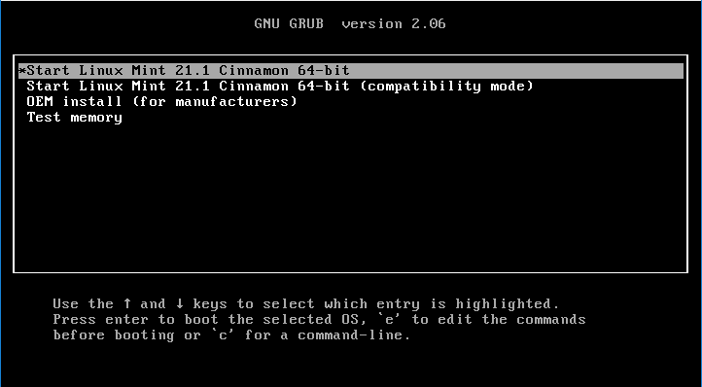Beim Starten der Linux Mint Installationsmedium startet sich der Grub-Bootloader.  
Ersten Eintrag mit den Pfeiltasten auswählen und dann auf die Enter-Taste drücken.

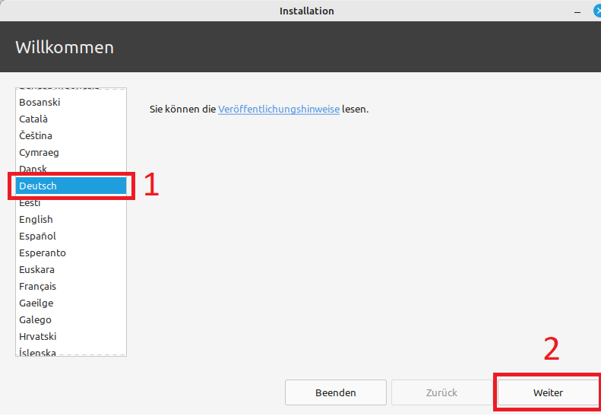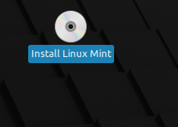Auf den „**Install Linux Mint**“ Programm anklicken.  
  
  
  
  
  
  
  
  
  
  
Deutsch auswählen und auf „Weiter“ klicken.

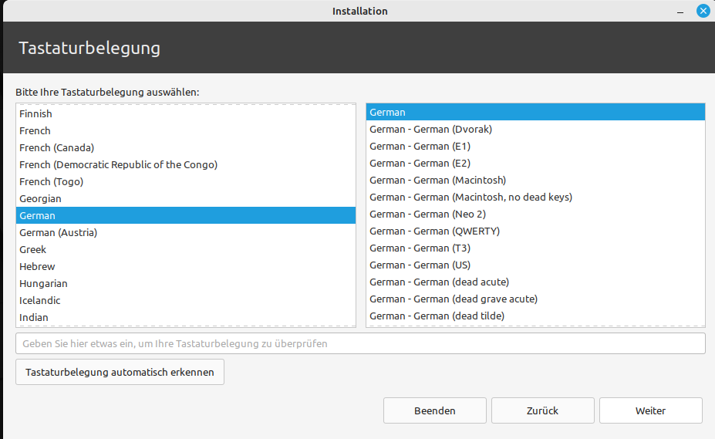Weiter 🡪  
  
  
  
  
  
  
  
  
  
  
  
  
  
  
  
  
  
  
  
  
Weiter 🡪  
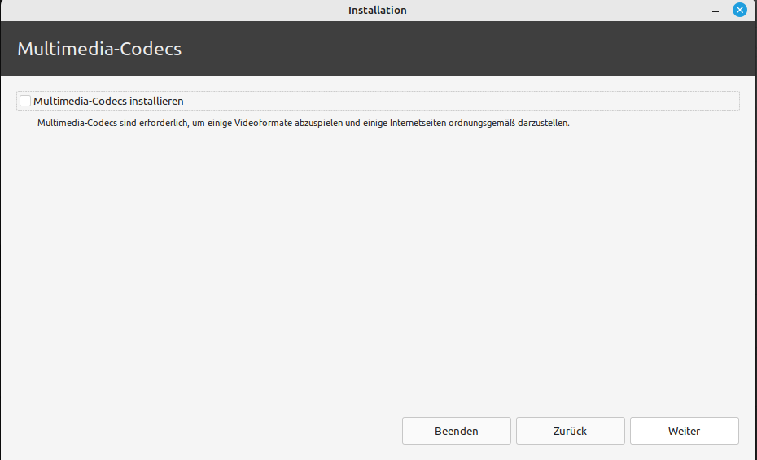

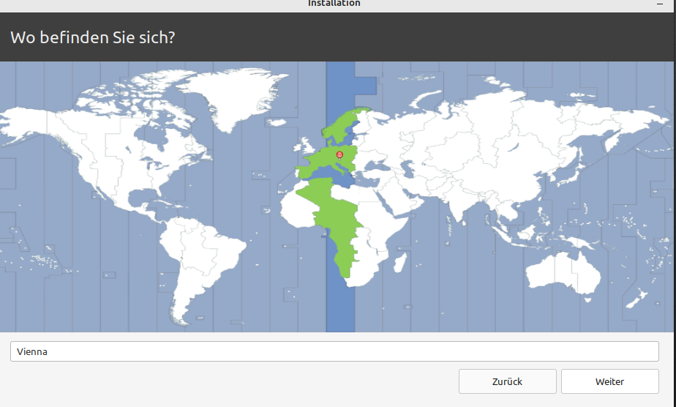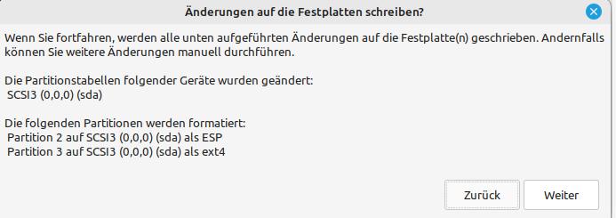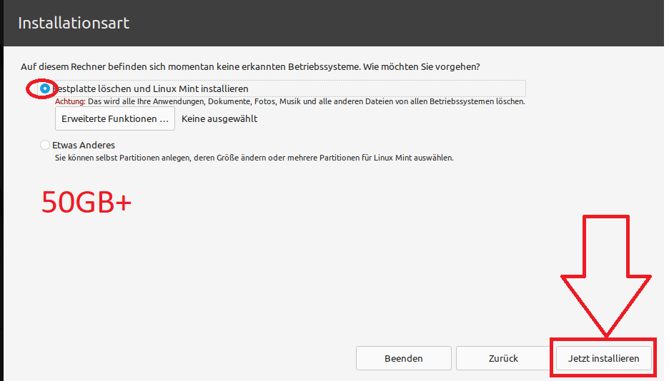Auf „Jetzt installieren“ klicken. Bitte Plattengröße berücksichtigen. Es soll über 50 GB sein.  
  
  
  
  
  
  
  
  
  
  
  
  
  
  
  
  
  
  
  
Weiter🡪  
  
  
  
  
  
  
  
  
  
  
Weiter🡪

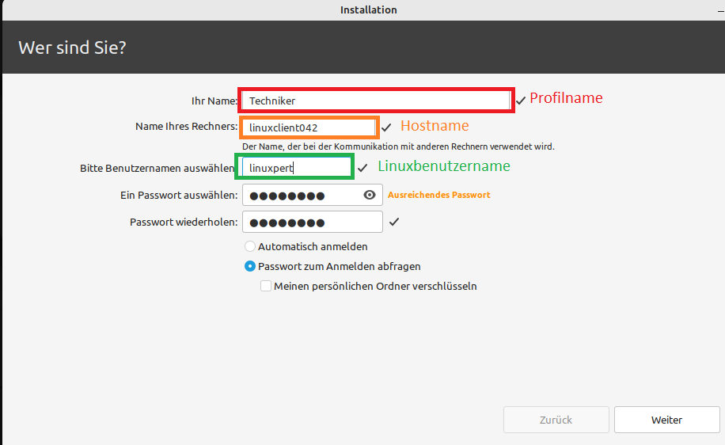**Profilname**, **Hostname** und **Linuxbenutzername** wie im abgebildeten Screenshot eingeben.  
Hostname kann beliebig mit der Hostnamedatei auf „**/etc/hostname**“ verändert werden.  
  
  
  
  
  
  
  
  
  
  
  
  
  
  
  
  
  
  
  
Nach der Installation auf „Jetzt neu starten“ klicken.  
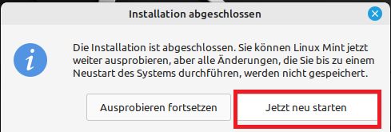

# Linux Mint Benutzer

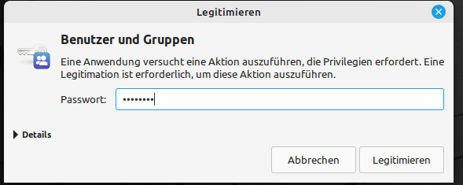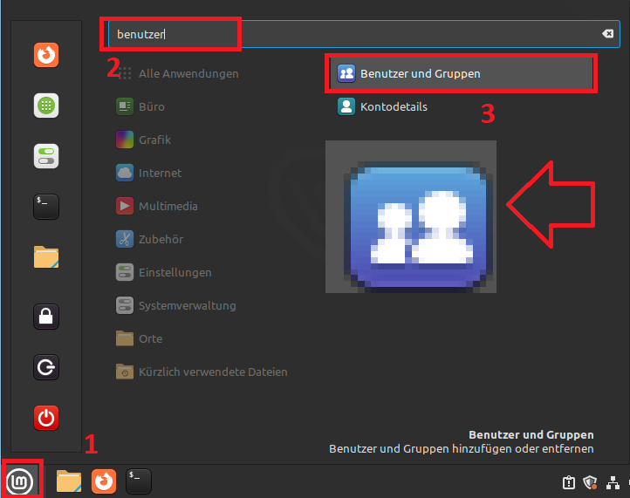Auf den Linux Mint Zeichen klicken. Danach auf der Suchleiste „Benutzer und Gruppen“ eingeben und auf das Zeichen mit zwei Maxerl anklicken.  
  
  
  
  
  
  
  
  
  
  
  
  
  
  
  
  
  
  
  
  
  
  
Passwort eingeben und dann auf „Legitimieren“ klicken.

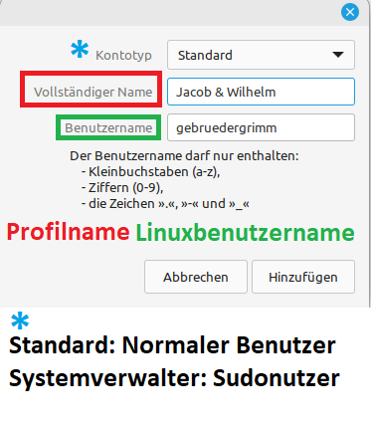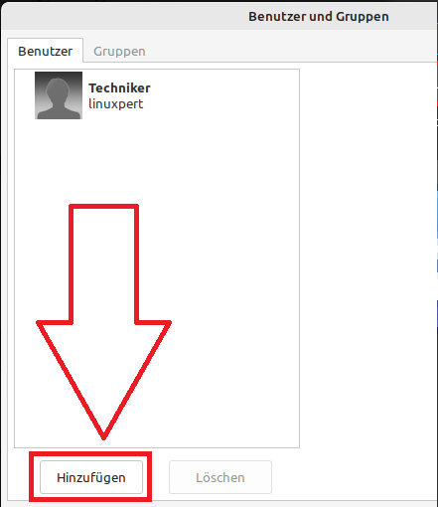Auf das untere „Hinzufügen“-Knopf klicken.  
  
  
  
  
  
  
  
  
  
  
  
  
  
  
  
  
  
  
  
  
  
  
  
  
**Profilname** und **Linuxbenutzername** reinschreiben und den passenden Kontotyp auswählen  
  
  
  
  
  
  
  
  
  
  
  
  
  
  
  
  
  
  
  
  
  
  
  
Auf „Kein Passwort eingestellt“ klicken.  
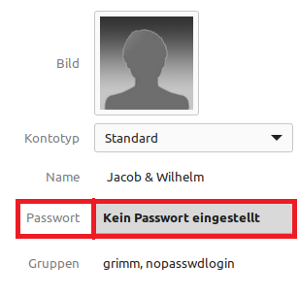  
  
  
  
  
  
  
  
  
  
  
  
  
  
  
  
Passwort eingeben.  
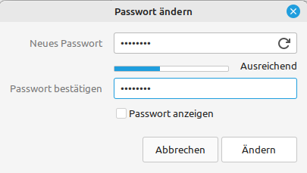  
  
  
  
  
  
  
  
  
Falls man den Benutzer nicht mehr will, den ungewünschten Benutzer auswählen und dann auf „Löschen“ klicken.  
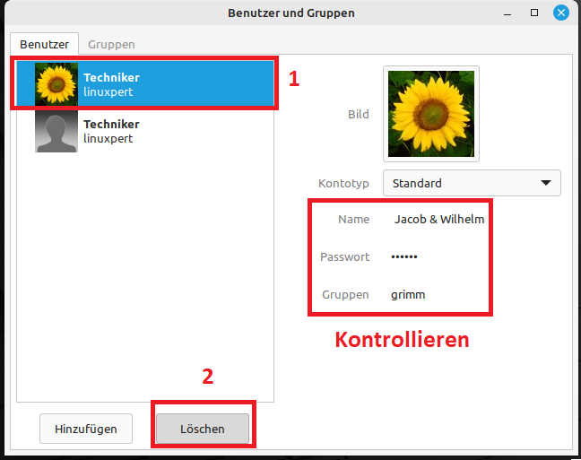

# Linux Mint Systeminformation RAM und Plattengröße

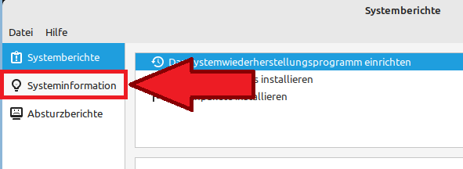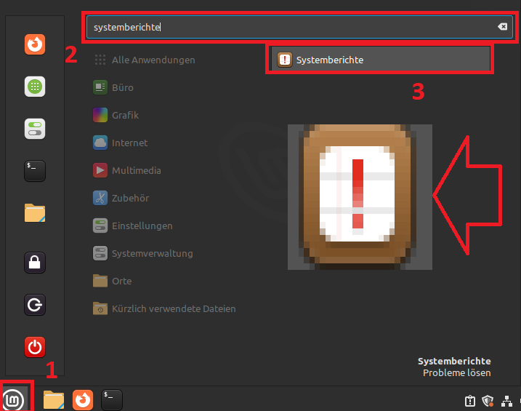Auf den Mintzeichen klicken und dann auf der Suchleiste „Systemberichte“ tippen. Danach auf das erste Ergebnis mit ein Rufzeichen klicken.  
  
  
  
  
  
  
  
  
  
  
  
  
  
  
  
  
  
  
  
  
  
  
  
  
  
  
Auf „Systeminformation“ klicken.

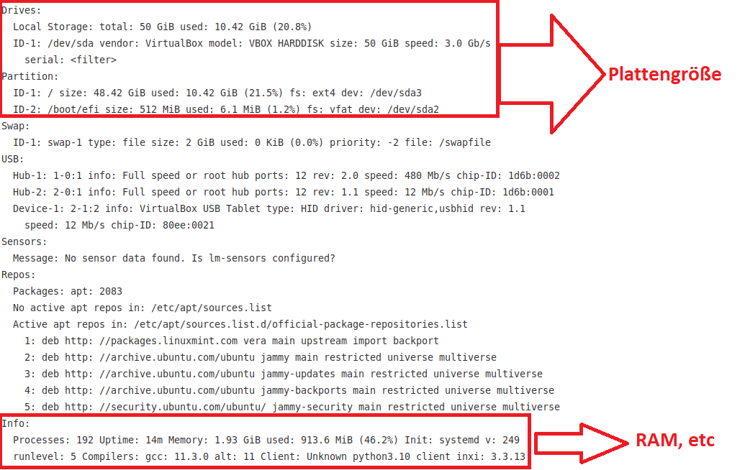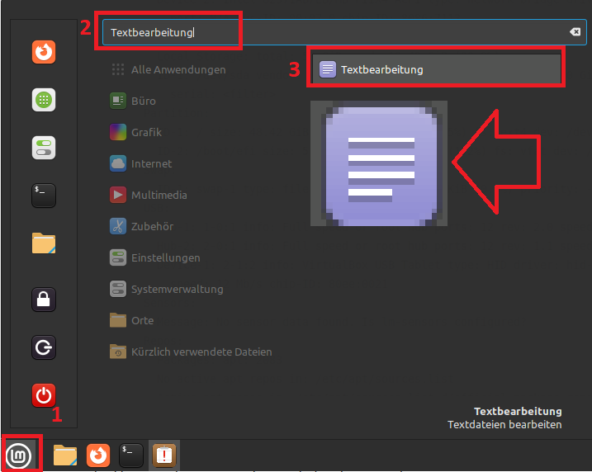Kontrollieren, ob die folgenden Infos abrufbar sind:  
  
  
  
  
  
  
  
  
  
  
  
  
  
  
  
  
  
  
  
  
  
Auf den Mintzeichen klicken und dann auf der Suchleiste „Textbearbeitung“ tippen. Danach auf das erste Ergebnis mit 4 Linien klicken.

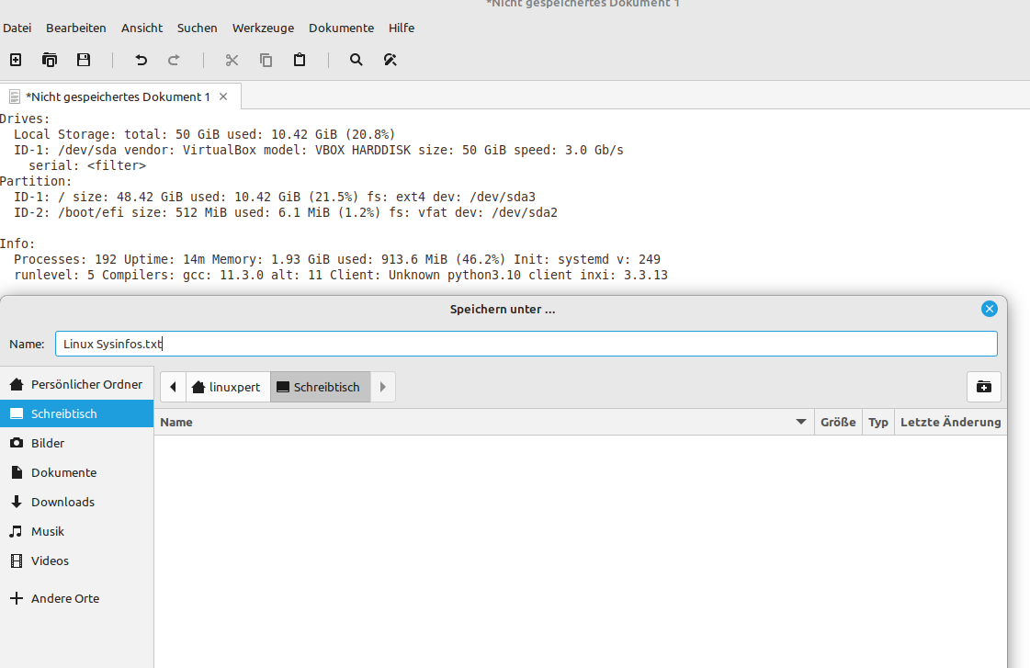Teile der Infos ins Programm einfügen und dann speichern.

# Linux Mint Systeminformation Netzwerkinfo

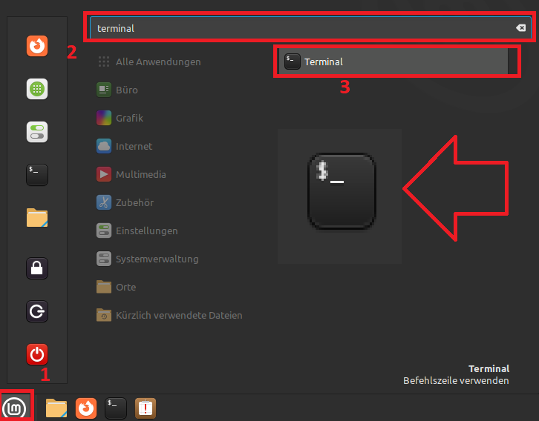Auf den Mintzeichen klicken und dann auf der Suchleiste „Terminal“ tippen. Danach auf das erste Ergebnis mit Dollarzeichen und Linie klicken.  
  
  
  
  
  
  
  
  
  
  
  
  
  
  
  
  
  
  
  
  
  
  
  
  
Folgende Befehle eingeben:

|  |
| --- |
| 1. cd Schreibtisch/ 2. ifconfig -a >> „Linux Sysinfos.txt“ |

